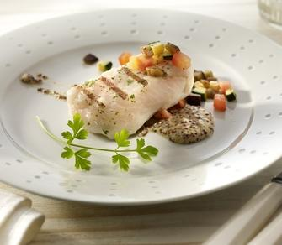
Bacalao a la Mostaza

Ingredientes
- 1 envase de Corazones de Filete de Bacalao 500 g
- 1 calabacín en dados
- 1 berenjena en dados
- 1 tomate maduro en dados
- 1 cucharilla de perejil picado
- 2 cucharadas de mostaza en salsa
- Aceite de oliva
- Sal

Forma de preparación
- Descongelar los Corazones de Filete de Bacalao a temperatura ambiente durante dos horas o colocar el envase en la parte baja del frigorífico el día anterior a ser utilizado. Secar el exceso de agua con papel absorbente, sazonar y reservar.
- En una cazuela baja, con 3 cucharadas de aceite de oliva, saltear la berenjena, el calabacín y el tomate. Sazonar al gusto, espolvorear el perejil y reservar.
- En una sartén mediana, calentar un poco de aceite de oliva (el nivel debe ser de 1 cm de alto aproximadamente). Cuando esté bien caliente, bajar la intensidad del fuego y freír los Corazones de Filete de Bacalao 2 minutos por cada lado. Comprobar que quedan cocinados por dentro y escurrir el aceite.
- Colocar en cada plato dos cucharadas del salteado de verduras y encima poner una porción de Bacalao con la salsa de Mostaza.

